一、实验目的
本实验旨在通过开发一个基于前后端分离架构的资产管理系统，综合应用Vue、ElementUI、Axios、Spring、SpringBoot、MyBatis和MySQL等技术，掌握Web应用开发的完整流程。通过实现用户（管理员）登录、注册、登出及功能模块的增删改查功能，进一步提高对Web开发技术的理解和实战能力。

- 实验内容
2.1项目初始化：

使用Vue CLI创建前端项目，配置ElementUI和Axios。
使用Spring Initializr生成SpringBoot项目，配置MyBatis和MySQL连接。
数据库设计

设计用户和管理员表，定义基本字段（如用户名、密码、角色）。
设计两个功能模块的数据库表，包括员工管理，二级管理员管理，资产管理，资产申报，资产申请等等模块。

2.2前端开发

实现登录、注册和登出页面，使用Vue和ElementUI进行UI设计。
使用Axios与后端交互，处理登录、注册和登出请求。
创建功能模块的CRUD页面，使用ElementUI组件进行表单和表格的设计。
通过Vue Router配置页面路由，实现功能页面的切换。

2.3后端开发

配置SpringBoot项目，连接MySQL数据库。
使用MyBatis编写数据访问层，实现用户和功能模块的CRUD操作。
编写用户和功能模块的业务逻辑层和控制层，处理前端请求。
使用拦截器实现统一的权限验证，确保只有登录用户才能访问受保护的页面。

2.4功能实现与测试

实现用户登录功能，验证用户名和密码，生成并返回JWT令牌。
实现注册功能，保存用户信息到数据库。
实现安全退出功能，清除用户会话信息。
实现两个以上功能模块的增删改查功能，确保数据操作正确。
扩展并实现一个附加功能模块，如资产审定订单管理模块。
实现了分页。
2.5页面美化与优化

使用CSS和ElementUI美化页面，确保界面美观、布局合理。
添加表单验证和操作提示，提高用户体验。

三、实验环境
前端：Vue.js、ElementUI、Axios、Vue Router、Vuex
后端：Spring Framework、Spring Boot、MyBatis、Spring Security
数据库：Navicat Premium 16，MySQL

四、实验过程与分析
4.1项目初始化

使用Vue CLI创建前端项目，设置项目名称、版本等基本信息，安装必要的依赖库（如ElementUI和Axios）。
使用Spring Initializr生成SpringBoot项目，选择Spring Web、MyBatis、MySQL等依赖，生成基本的项目结构。
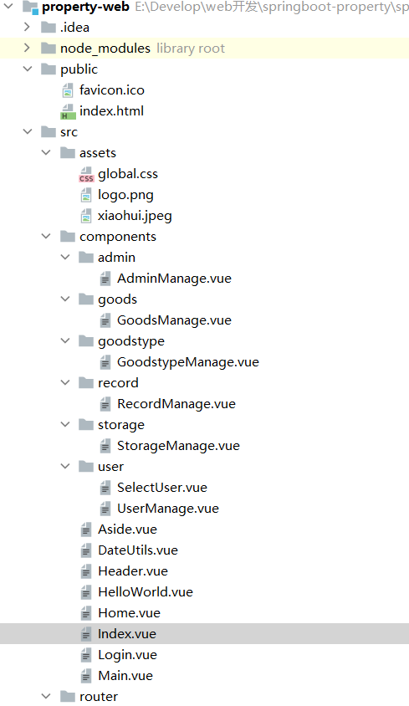

数据库设计：
设计用户表（user），包括字段：id、username、password、role、created_at、updated_at。
设计商品表（goods），包括字段：id、name、type_id、price、quantity、created_at、updated_at。
设计商品类型表（goods_type），包括字段：id、name、description、created_at、updated_at。
设计订单表（order），包括字段：id、user_id、goods_id、quantity、total_price、status、created_at、updated_at。

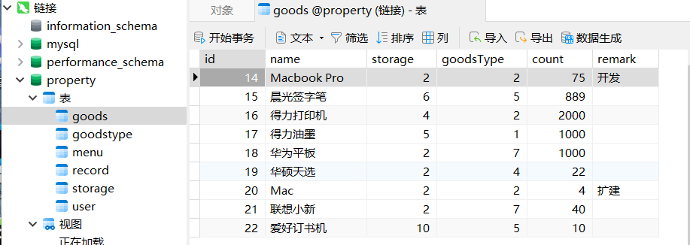

前端开发：
实现登录页面（Login.vue），包括用户名和密码的输入框、登录按钮，使用ElementUI组件进行美化。(包括普通用户，二级管理员，超级管理员三级，由id区分，分别为user-，admin-和master)
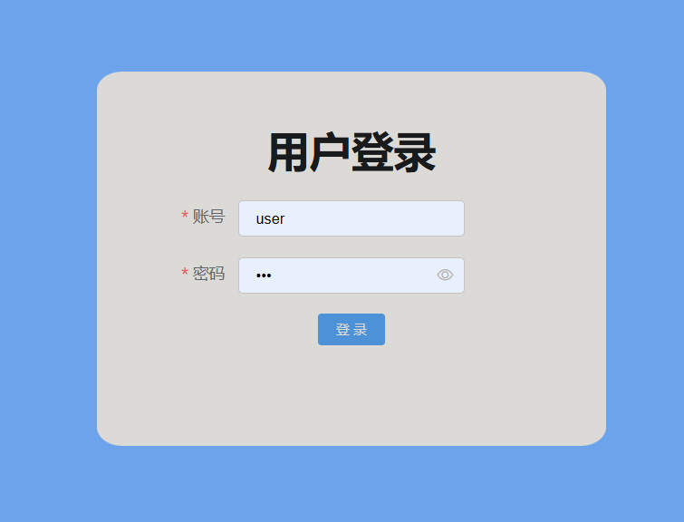

实现注册页面（Register.vue），超级管理员界面进入后，可以完成对二级管理员的注册，管理员界面可以完成用户的注册。
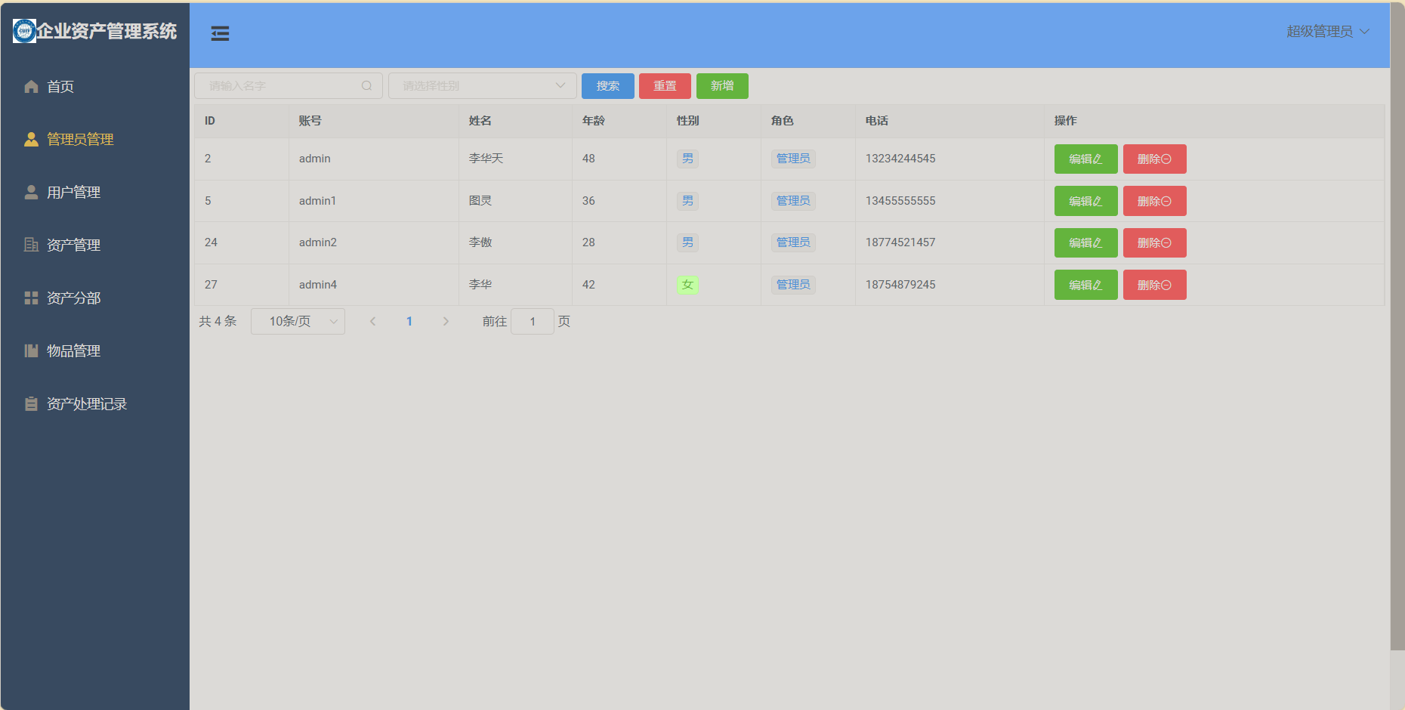

（此图为超级管理员界面）
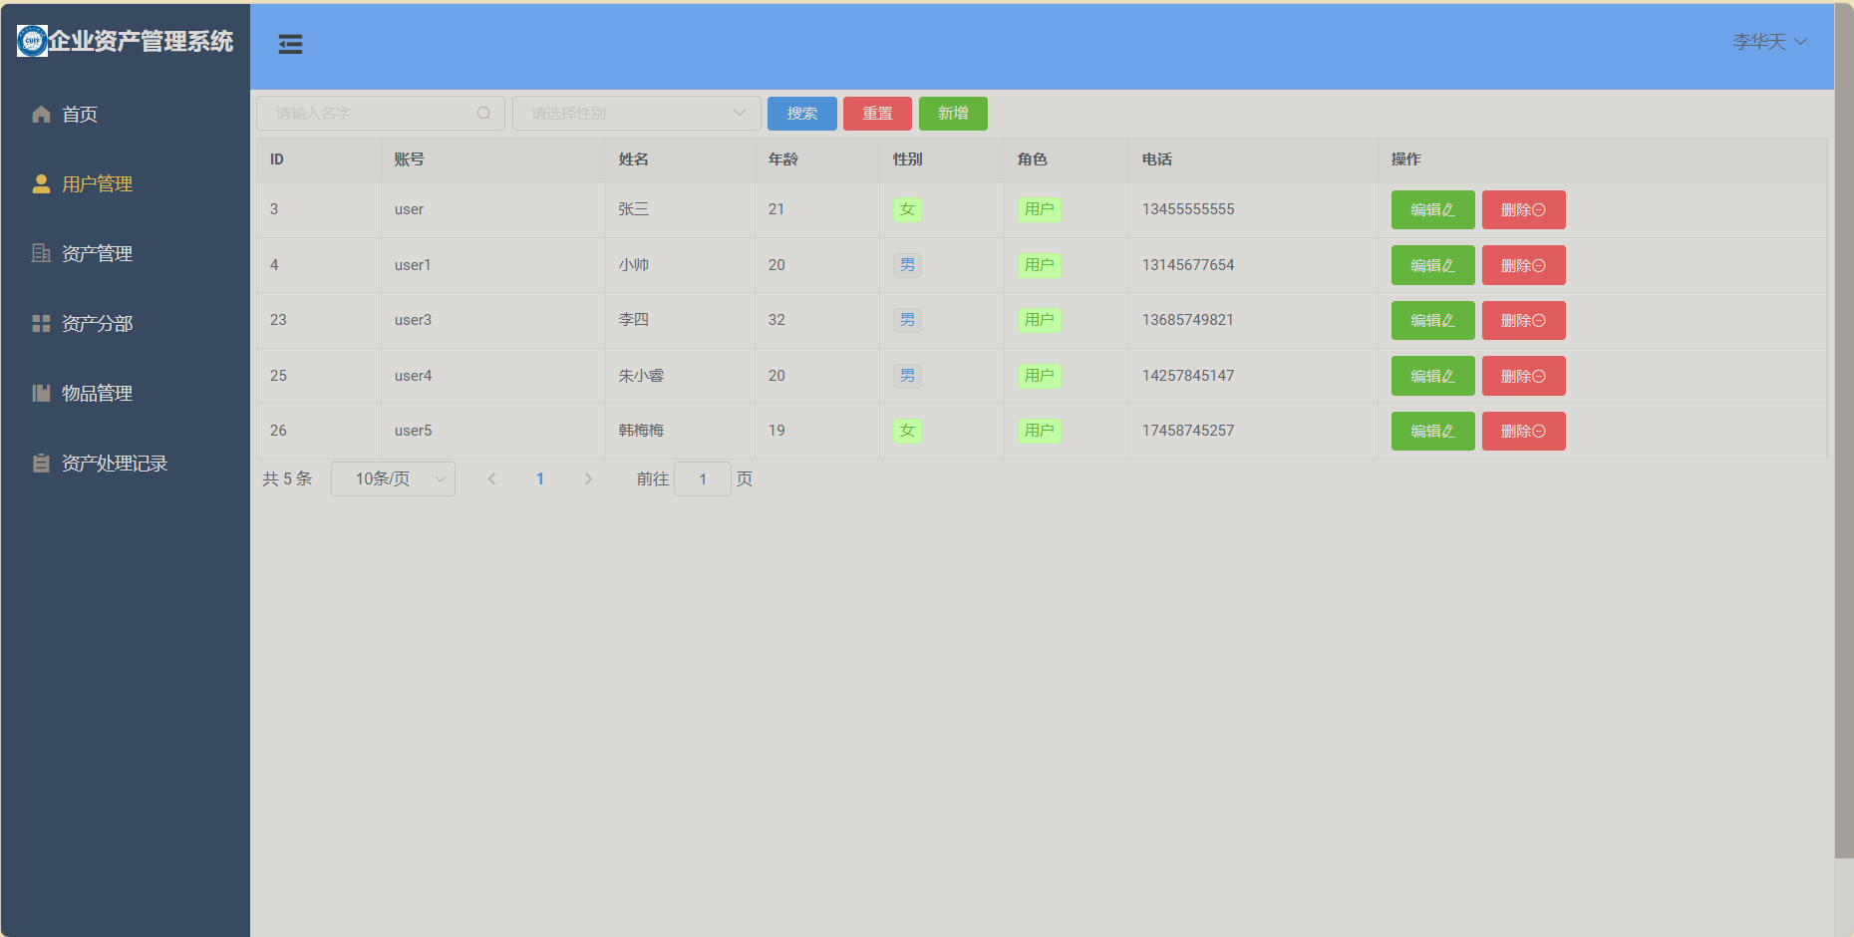
（此图为二级管理员界面）

实现主页（Home.vue），显示用户登录后的欢迎信息和导航菜单。
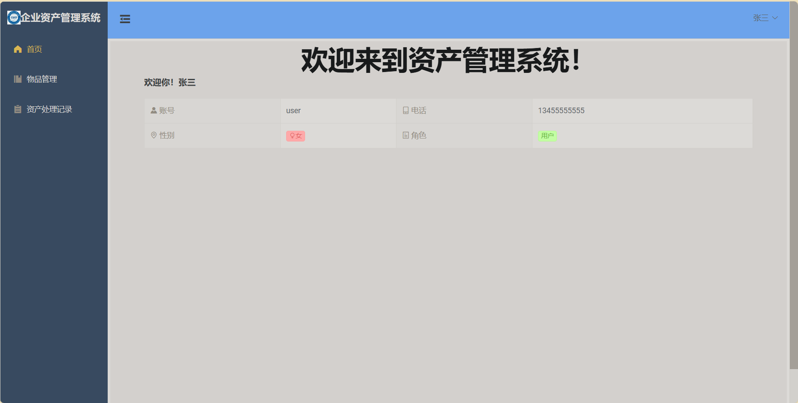
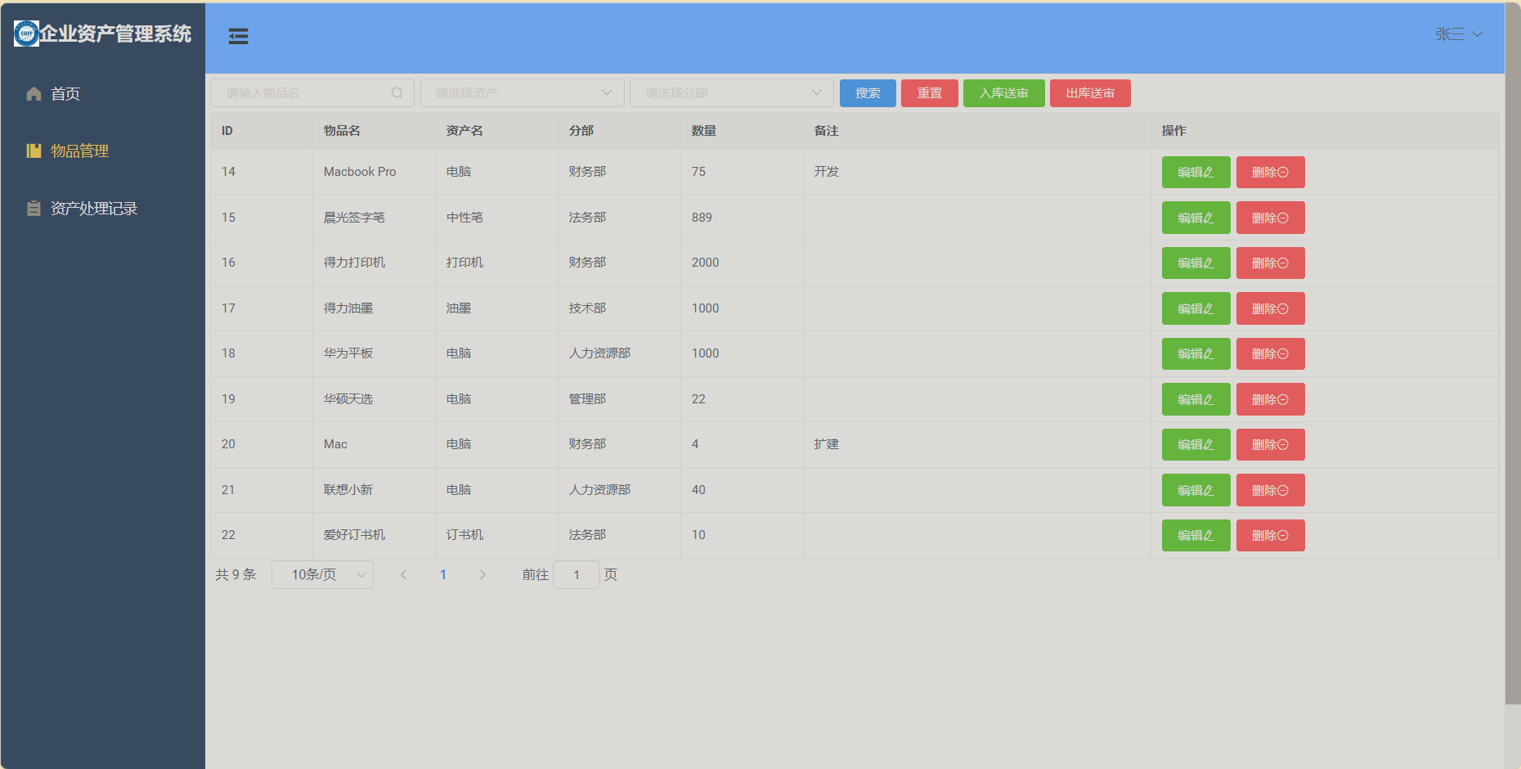
（此图为超级管理员界面）
（此图为二级管理员界面）

实现商品管理页面（GoodsManage.vue），包括商品的增删改查操作，使用ElementUI的表格组件显示商品列表。
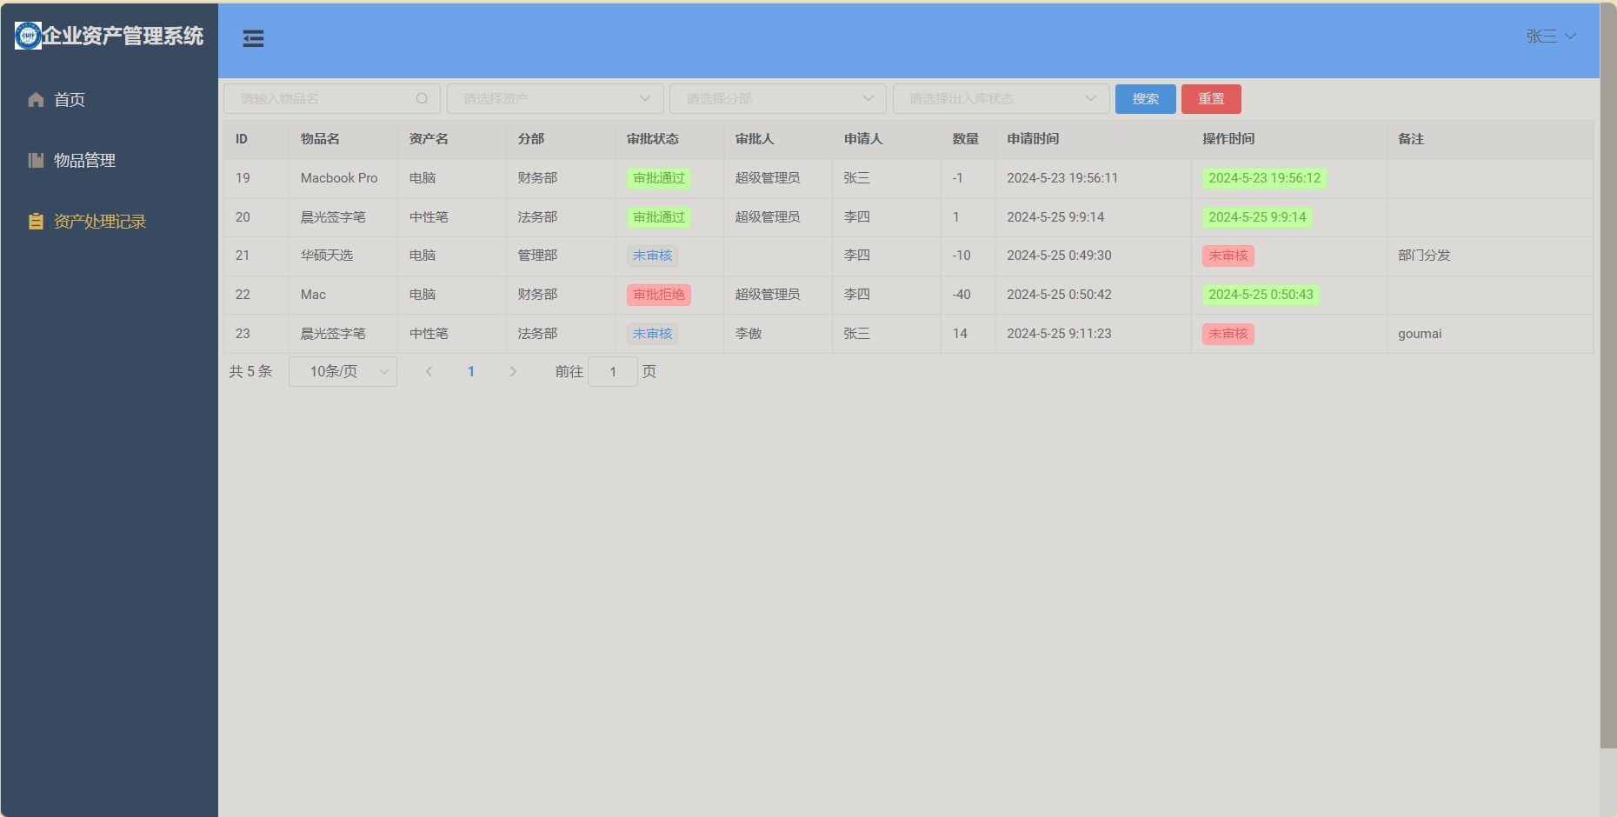
（此图为超级管理员界面）

实现资产类型管理页面（GoodsTypeManage.vue），包括商品类型的增删改查操作。
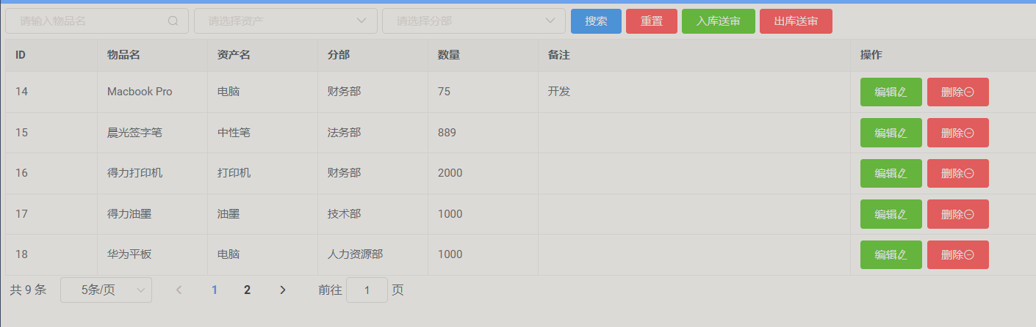
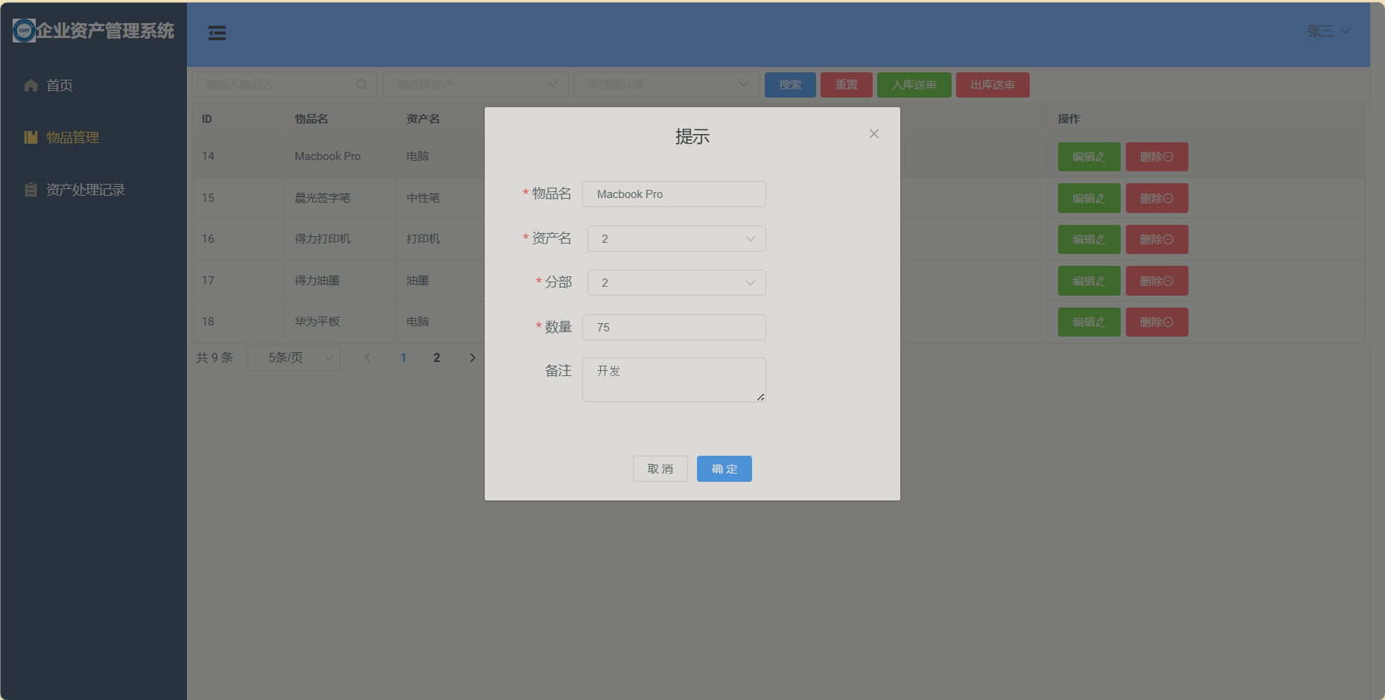
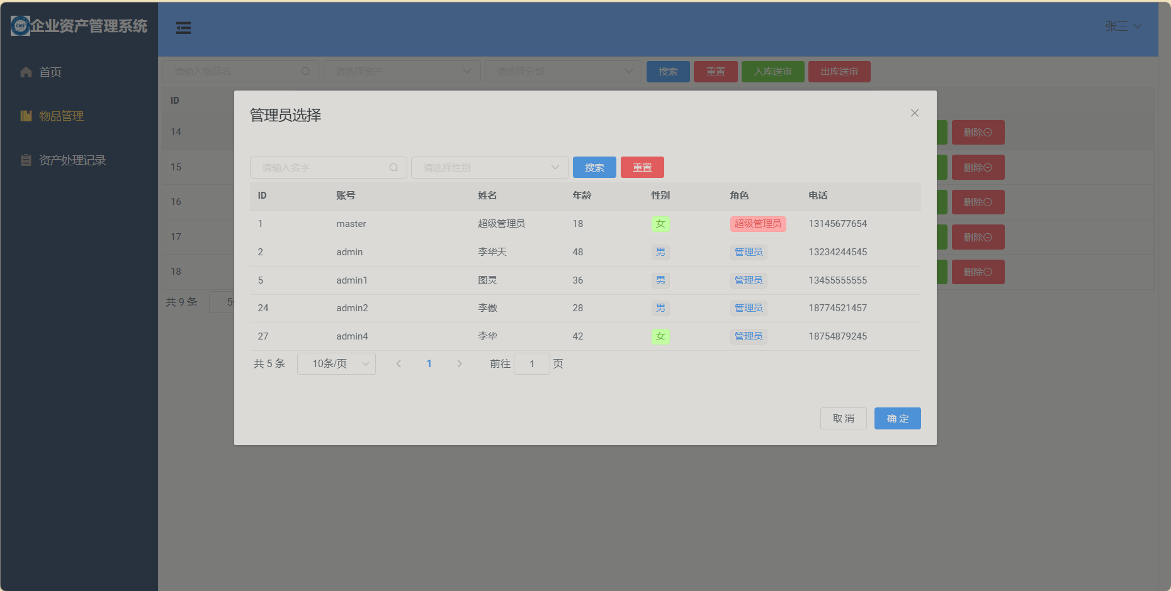
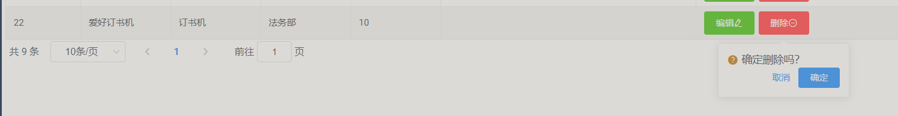

实现资产申批订单管理页面（OrderManage.vue），包括订单的查询和状态更新操作。
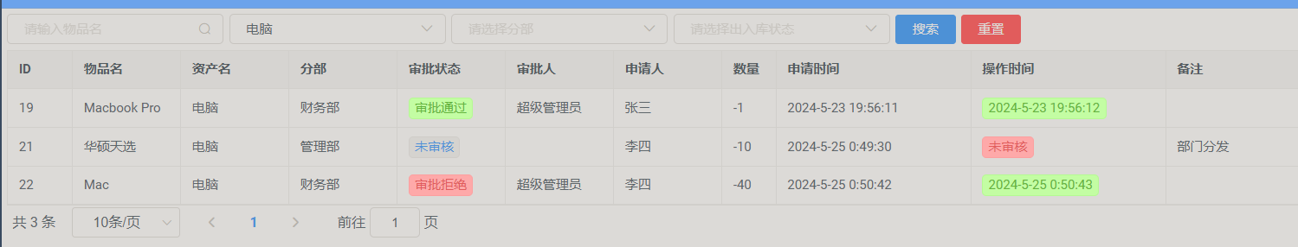
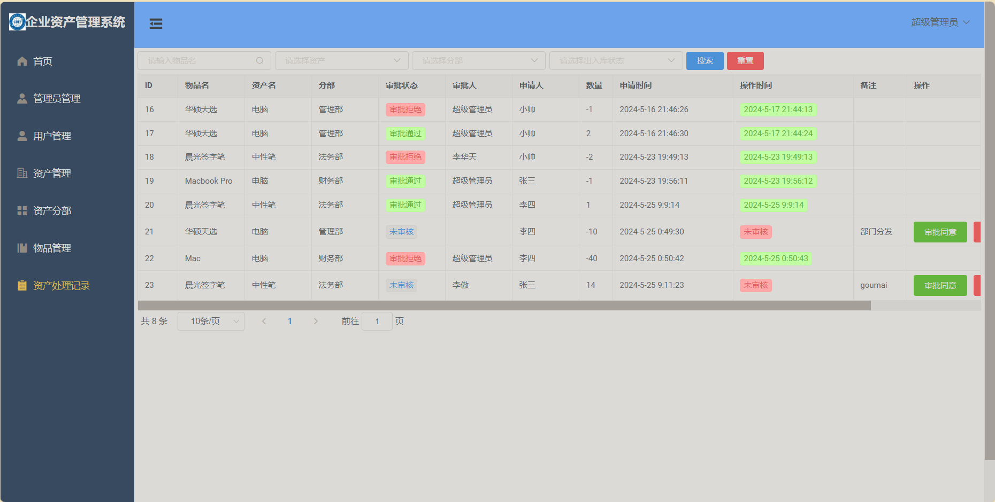
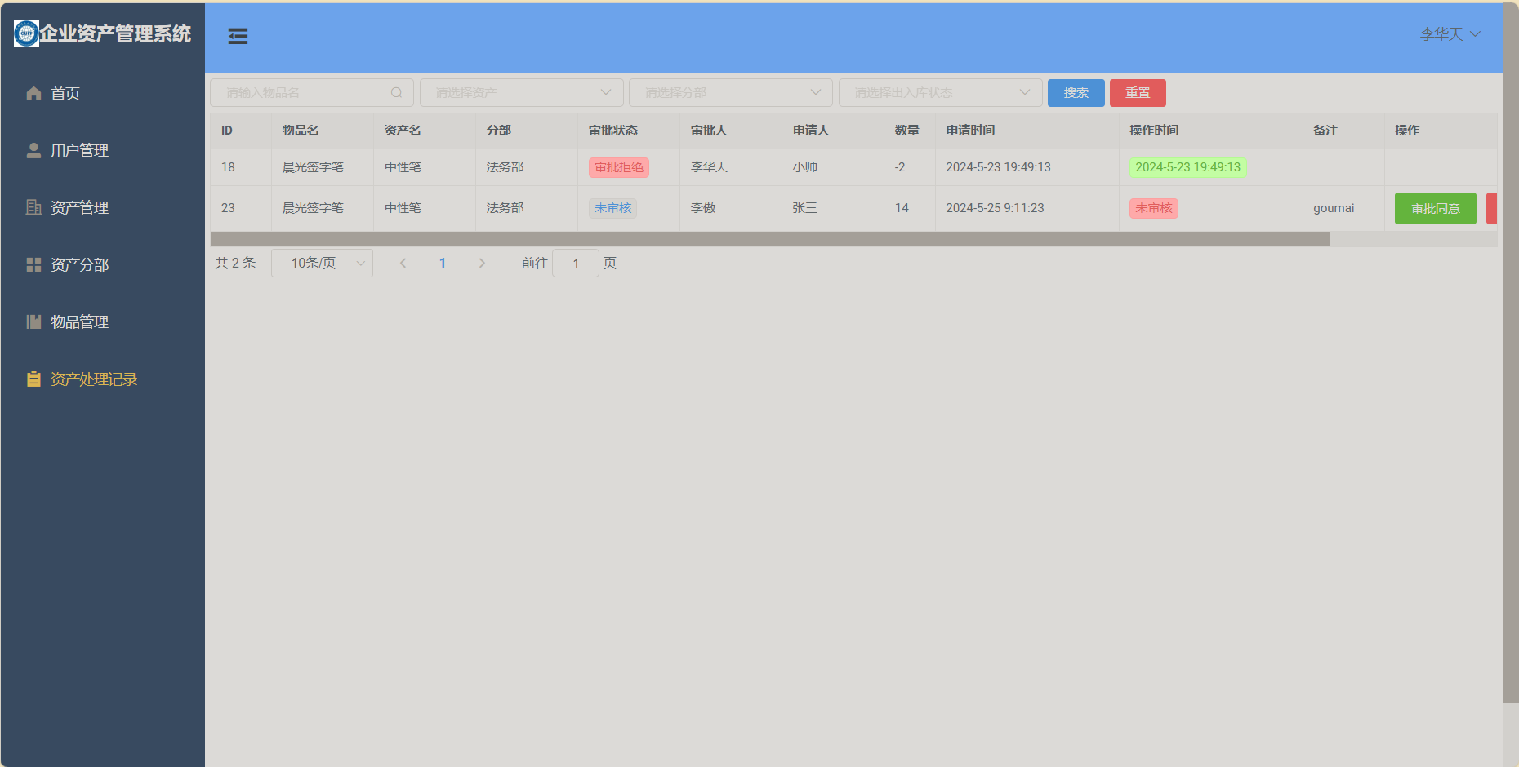
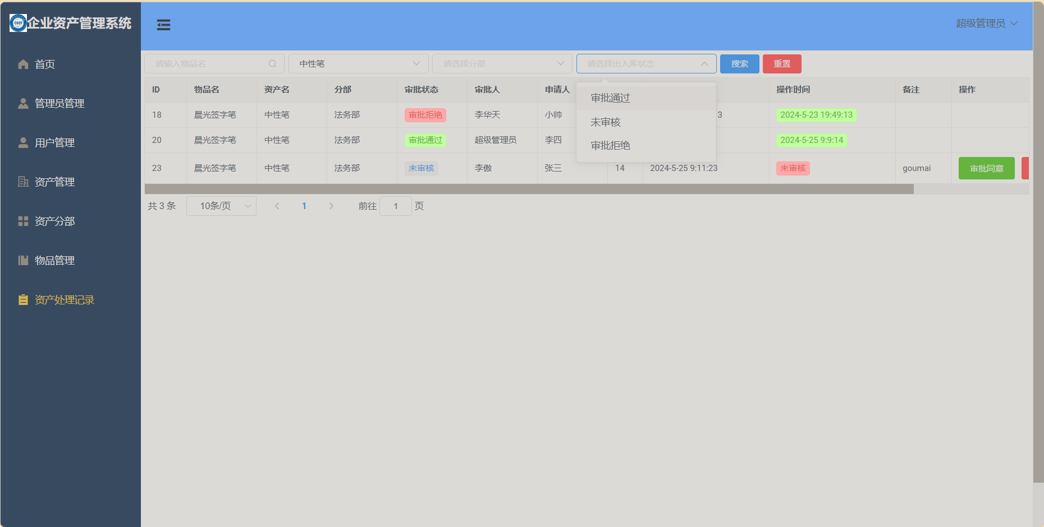

后端开发：
总目录
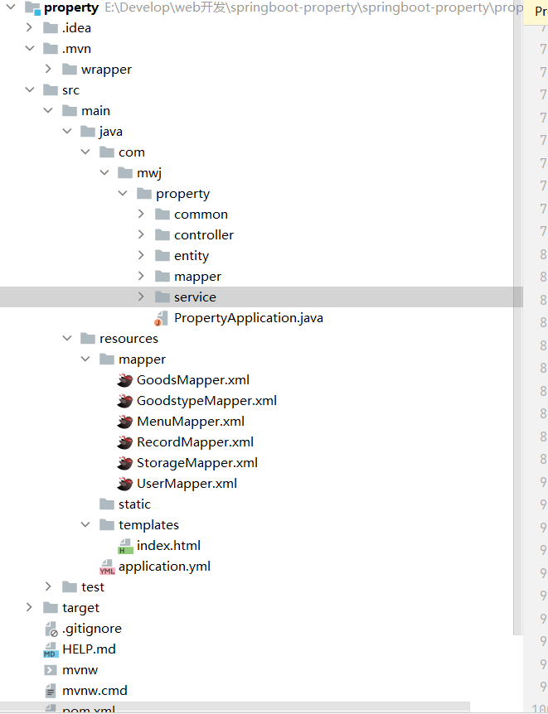
配置SpringBoot项目，连接MySQL数据库，编写application.yml文件，配置数据库连接信息。
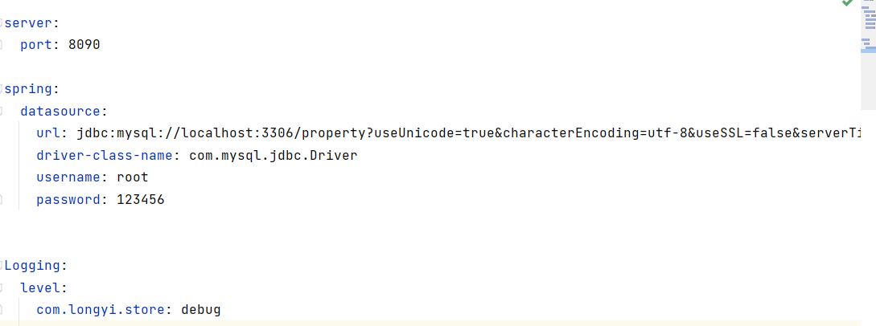

使用MyBatis编写Mapper接口和XML映射文件，实现数据库操作。
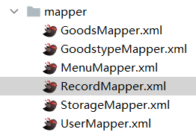

编写Service层，处理业务逻辑，如用户注册时加密密码、登录时验证密码等。
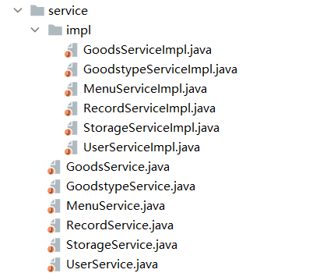
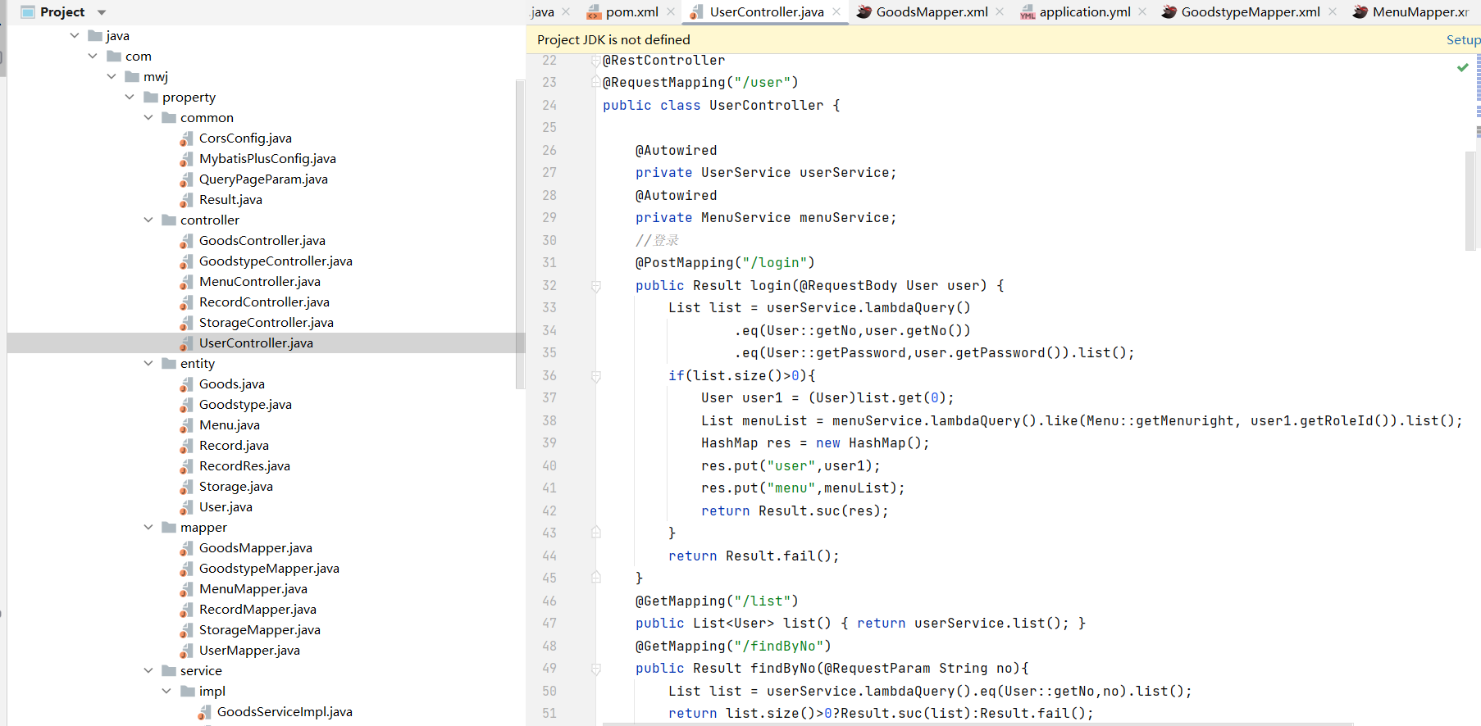
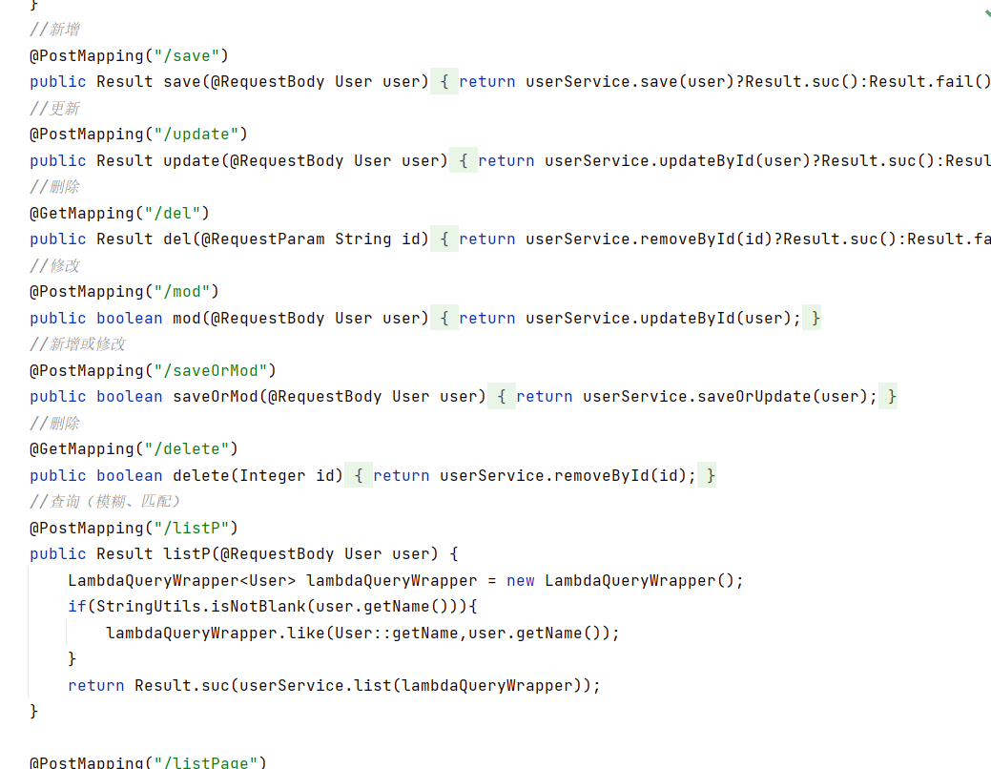
编写Controller层，处理前端请求，返回JSON格式的数据。
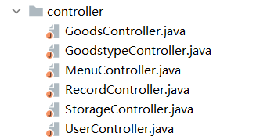
GoodsController.java
处理商品相关的CRUD操作。
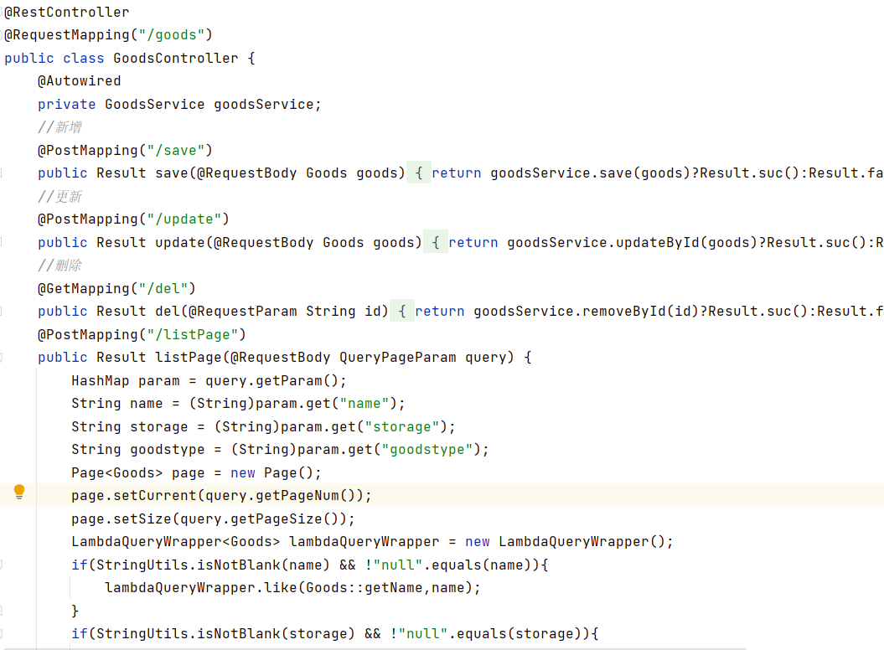
GoodstypeController.java
处理商品类型相关的CRUD操作
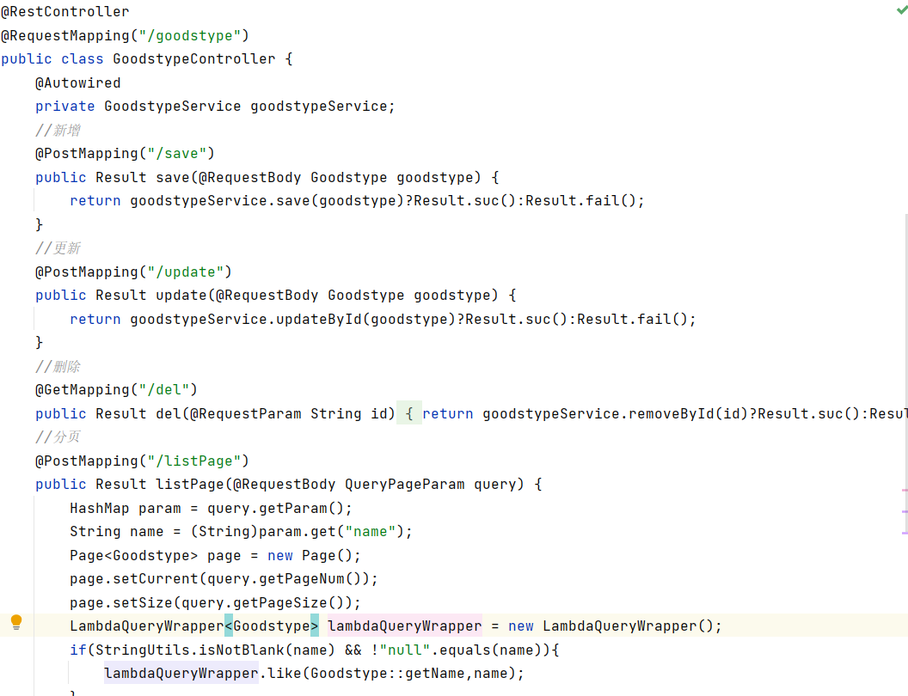
UserController.java
处理用户相关的操作，包括登录、注册等
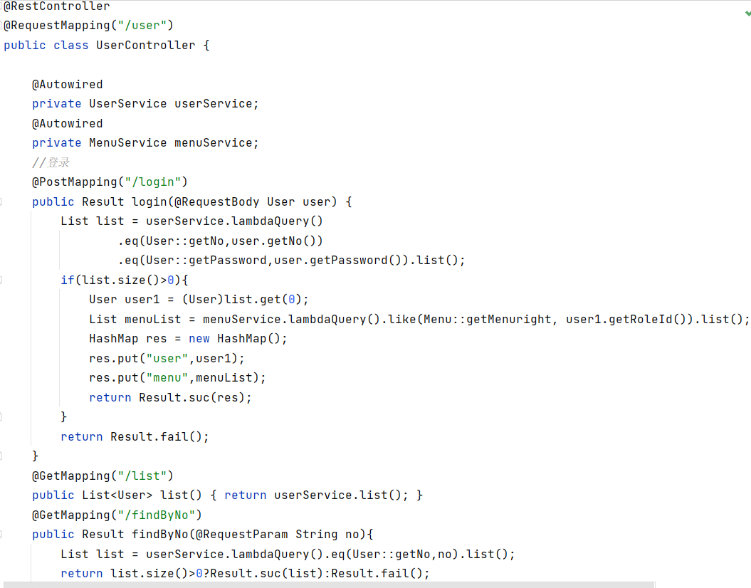
RecordController.java
处理记录相关的操作
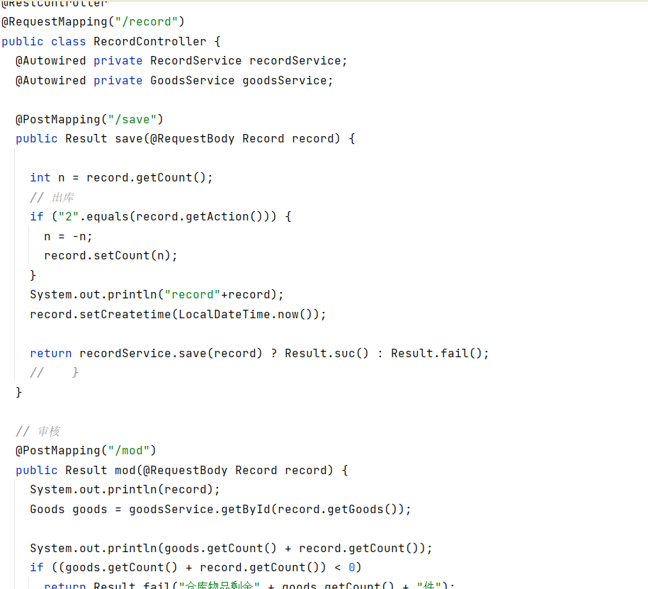

使用拦截器实现权限验证，配置Spring Security，确保只有登录用户才能访问受保护的资源。
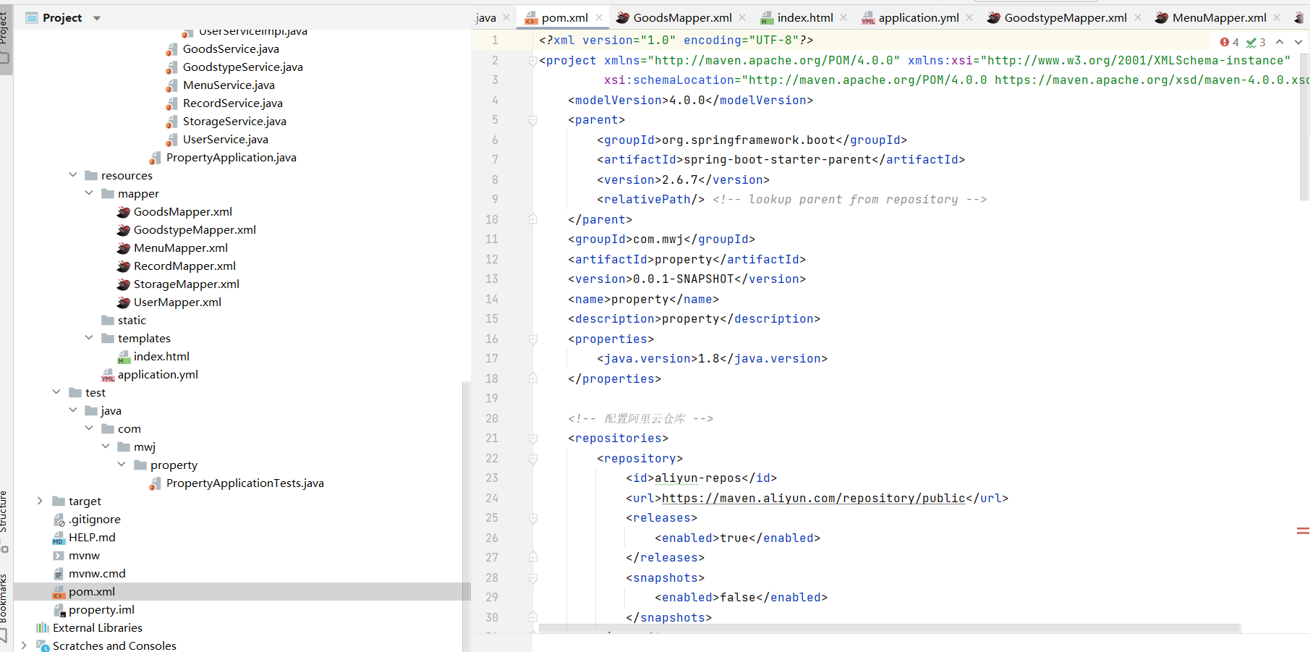
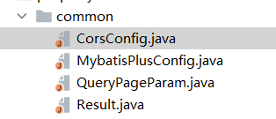
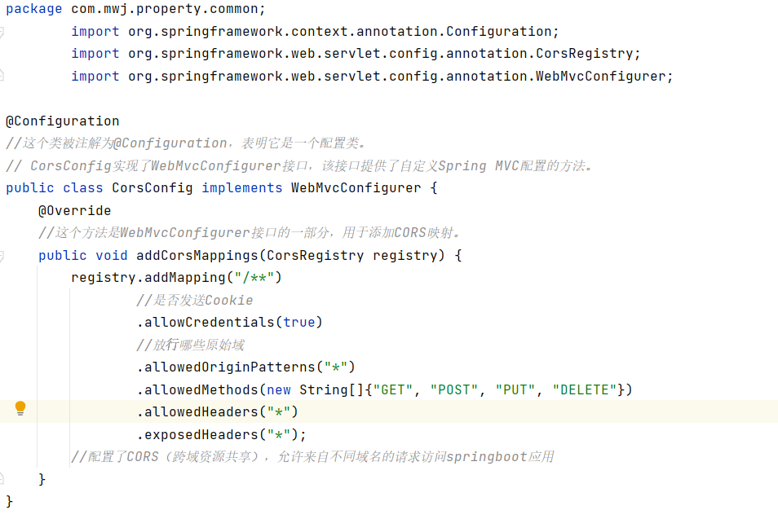
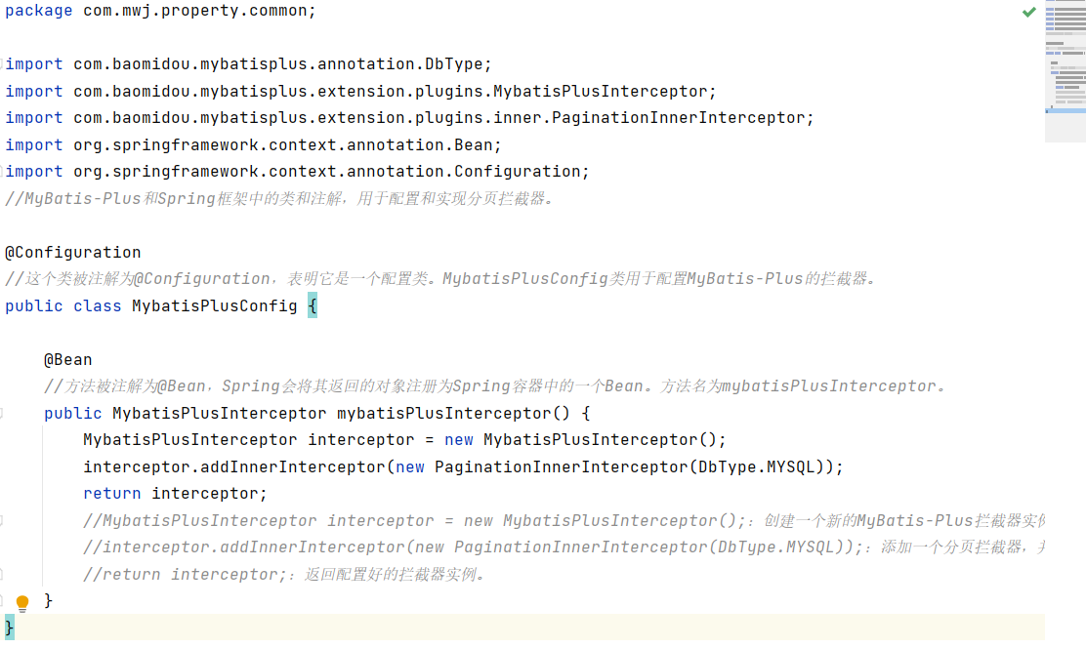
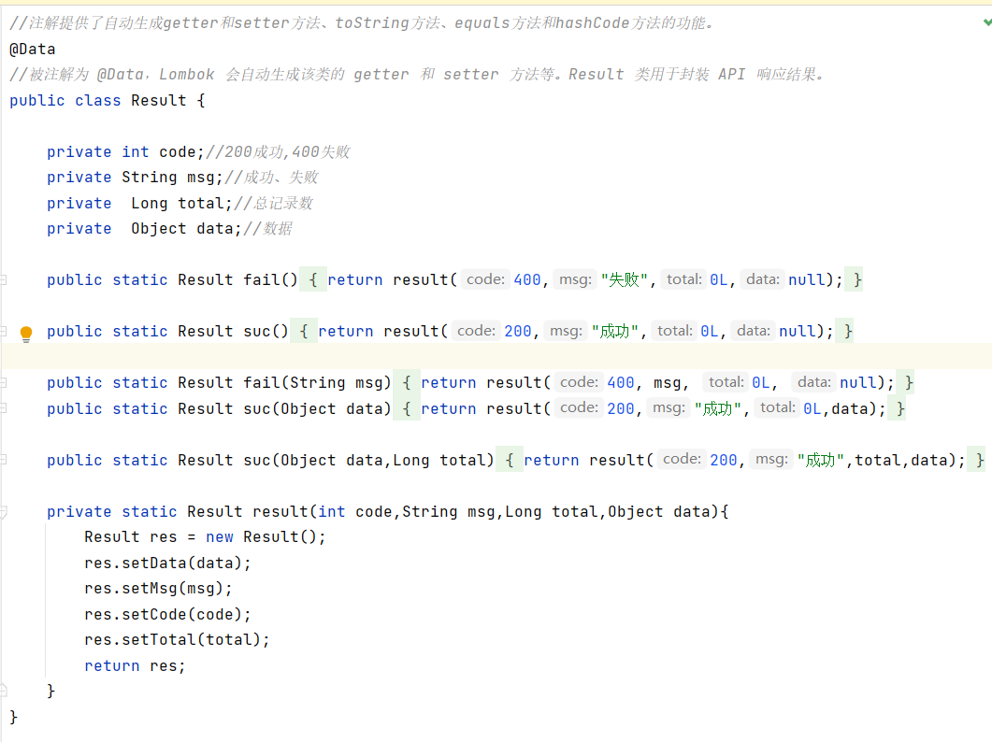

页面美化与优化：
使用全局样式文件（global.css）定义基本样式，如字体、颜色、布局等。

使用ElementUI的组件，如Button、Form、Table等，美化页面，提高用户体验。
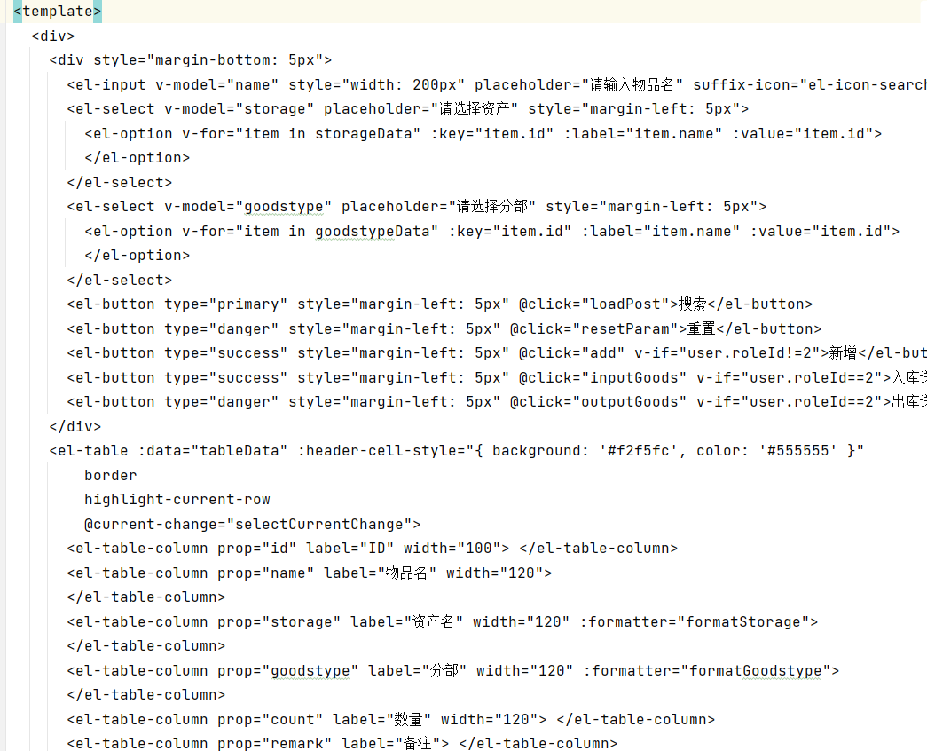
添加表单验证和操作提示，如输入错误时显示错误信息，操作成功时显示成功提示。
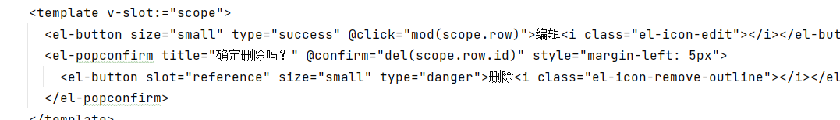

五、实验创新点
动态路由管理：通过Vuex和Vue Router实现动态路由管理，根据用户权限动态加载菜单和页面，提高系统的灵活性和安全性。

权限控制：使用JWT和Spring Security实现细粒度的权限控制，确保不同角色用户访问相应的功能模块，提高系统的安全性。

数据持久化：使用vuex-persistedstate插件实现Vuex状态的持久化，确保用户登录信息在页面刷新后仍然有效，提高用户体验。

自动化部署：使用Docker容器化前后端应用，编写Dockerfile和docker-compose文件，实现应用的快速部署和运行，提高系统的可维护性和扩展性。

日志管理：集成Logback实现后端日志管理，记录系统运行时的关键日志，提高系统的可监控性和可维护性。

